Pielikums Nr.2.2.
iepirkuma nolikumam ID Nr. RTU-2018/93
Tehniskā specifikācija – Tehniskā piedāvājuma forma
Atklātam konkursam „ Materiālu un izejvielu iegāde ERAF projektu ietvaros”, ID Nr.: RTU – 2018/93
Iepirkuma daļā Nr.2 “Elektronisko mašīnu siti”
Nr.p.k. | Nosaukums | Sastāvdaļas vai tehniskie parametri | Prasības | Daudzums | Tehniskais piedāvājums  (Pretendentam Tehniskajā piedāvājumā jānorāda preces nosaukums, ražotājs, modelis, numurs (ja pieejams), tehniskais apraksts, kas apliecina katras prasības (parametra) izpildi, ražotāja izdota dokumenta, kas pievienota piedāvājumam, lpp., pēc kuras var gūt pārliecību par piedāvātās preces parametru atbilstību prasībām vai norāde uz ražotāja tīmekļvietni. (Ja Pretendents ir preces ražotājs, tas jānorāda piedāvājumā)
1. | Elektriskas mašīnas prototipa izgatavošana | Ražotājs un modelis |  | 4 gab.
 |  | 1.1.Tips | Elektriskā mašīna ar pastāvīgiem magnētiem (sk. attēls tehniskās specifikācijas pielikumā Nr.1)
 |  | 1.2.Jauda | 350 W
 |  | 1.3. Magnetu klase | Vismaz 35SH
 |  | 1.4.Spriegums | 24V

Vispārīgās prasības:
Preču piegādi un izkraušanu Piegādātājs veic Pasūtītāja telpās Pasūtītāja atbildīgās personas klātbūtnē.
Preču iepakojumam jābūt tādam, lai tiktu maksimāli samazināta iespēja sabojāt Preci tās transportēšanas laikā.
Precēm jābūt jaunām un iepriekš nelietotām. Pretendents apliecina, ka, līguma slēgšanas tiesību piešķiršanas gadījumā, veiks Pasūtītāja personāla apmācību un instruktāžu.
Garantijas remonts tiks nodrošināts 7 dienu laikā pēc izsaukuma. Servisa reakcijas laiks preču garantijas laikā - 2 darba dienu laikā pēc izsaukuma saņemšanas.
Ja tehniskajā specifikācijā norādīts konkrēts Preces vai standarta nosaukums vai kāda cita norāde uz specifisku Preces izcelsmi, īpašu procesu, zīmolu vai veidu, kandidāts var piedāvāt ekvivalentas preces vai atbilstību ekvivalentiem standartiem, kas atbilst tehniskās specifikācijas prasībām un parametriem.
Ekvivalences skaidrojums precei - par ekvivalentu iepirkuma ietvaros piegādājamajai precei tiks uzskatīta prece, kura ir ekvivalenta pieprasītajai pēc to funkcionalitātes, tehniskajām iespējām. Piedāvātajai precei jābūt arī ekonomiski ekvivalentai attiecībā uz izmaksām, kas varētu rasties preces ieviešanas un lietošanas laikā. Funkcionalitāte tiek uzskatīta par ekvivalentu arī tad, ja piedāvātajai precei tā ir plašāka, nekā pieprasītajai (tomēr ietver pieprasītās preces funkcionalitāti pilnā apjomā).

Pretendenta nosaukums un reģistrācijas Nr.__________________________

Pielikums 1.
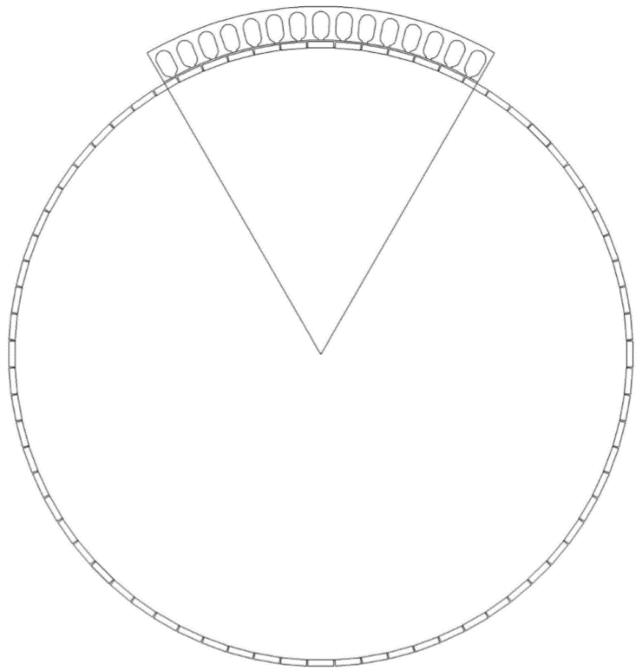
Elektriskās mašīnas rotora un viena statoru segmenta skice
Elektriskās mašīnas pamat apraksta dati:
Rotors ar pastāvīgiem magnetiem p=36 (pastāvīgie magnēti 72 gab. taisnstūra formas piestiprināti pie alumīnija rotora ar 12 mm vārpstu)
Stators iekšējais diametrs 0,40 mm sastāv no 6 atsevišķi izgatavotiem segmentiem, kas piestiprināti nesošai virsmai. Katrs segments satur trīsfāžu ievērto tinumu ar apaļo tīšanas vadu (tinuma shēmas datus nodrošina Pasūtītājs)

